**MỤC LỤC**

LỜI CẢM ƠN 1

DANH MỤC CÁC TỪ VIẾT TẮT 2

DANH MỤC HÌNH VẼ 3

MỞ ĐẦU 6

1. Giới thiệu 6

2. Mục tiêu của đề tài 6

3. Nội dung và kế hoạch thực hiện 6

4. Bố cục báo cáo 7

CHƯƠNG 1. TỔNG QUAN VỀ ĐỀ TÀI 8

1.1. Giới thiệu 8

1.2. Lý do chọn đề tài 8

1.3. Cơ sở lý thuyết 8

1.3.1. Tổng quan về ứng dụng chat 8

1.3.2. Các công nghệ sử dụng 8

1.3.3. Các công cụ sử dụng 8

1.4. Kết chương 1 8

CHƯƠNG 2. PHÂN TÍCH THIẾT KẾ HỆ THỐNG 9

2.1. Giới thiệu 9

2.2. Phân tích yêu cầu 9

2.2.1. Yêu cầu người dùng 9

2.2.2. Yêu cầu chức năng 9

2.2.3. Yêu cầu phi chức năng 9

2.3. Thiết kế hệ thống 10

2.3.1. Biểu đồ Use Case 10

2.3.2. Thiết kế CSDL 10

2.3.3. Sơ đồ trình tự 11

a. Sơ đồ trình tự đăng ký 11

b. Sơ đồ trình tự đăng nhập 12

c. Sơ đồ trình tự gửi tin nhắn văn bản 13

CHƯƠNG 3. XÂY DỰNG ỨNG DỤNG 13

3.1. Chương trình phía Server 13

3.1.1. Giao diện server 13

3.1.2. Server lúc hoạt động 13

3.2. Chương trình phía Client 14

3.2.1. Giới thiệu 14

3.2.2. Giao diện đăng nhập 14

3.2.3. Giao diện chat 14

KẾT LUẬN 15

1. Kết quả đạt được 15

2. Hướng nghiên cứu 15

**LỜI CẢM ƠN**

Để đồ án này đạt kết quả tốt đẹp, chúng em đã nhận được sự hỗ trợ, giúp đỡ của thầy cô. Với tình cảm sâu sắc, chân thành, cho phép chúng em được bày tỏ lòng biết ơn sâu sắc đến tất cả quý thầy cô đã tạo điều kiện giúp đỡ trong quá trình học tập,nghiên cứu và phát triển đề tài.

Trước hết em xin gửi tới quý thầy cô Khoa CNTT- Đại Học KD&CN Hà Nội lời chào trân trọng, lời chúc sức khỏe vàlời cảm ơn sâu sắc nhất. Với sự quan tâm, chỉ bảo tận tình và truyền đạt những kiến thức bổ ích cho em suốt thời gian học kỳ vừa rồi, giúp em có thêm nhiều kiến thức và hiểu rõ hơn các vấn đề mình nghiên cứu, đến nay em đã có thể hoàn thành đề tài Đồ án này .

Đặc biệt em xin gửi lời cảm ơn chân thành nhất đến thầy Hậu đã quan tâm giúp đỡ tận tình em hoàn thành tốt đồ án này trong thời gian qua.

Với điều kiện thời gian cũng như kinh nghiệm còn hạn chế, đồ án này sẽ không thể tránh được những thiếu sót. Em rất mong nhận được sự chỉ bảo, đóng góp ý kiến của các thầy cô, để em có thể bổ sung, nâng cao kinh nghiệm và kỹ năng của bản thân để phục vụ cho công việc thực tế sau này.Chúng em xin chân thành cảm ơn!

*Sinh viên,*Trần Minh Huân

DANH MỤC CÁC TỪ VIẾT TẮT

|  |
| --- |
| API: Application Programming Interface |
|  |
| CSDL: Cơ Sở Dữ Liệu |
|  |
| GUI: Graphical User Interface |
|  |
| IDE: Integrated Development Environment |
|  |
| JDBC: Java Database Connectivity |
|  |
| SQL: Structured Query Language |
|  |

DANH MỤC HÌNH VẼ

Hình 2.1: Biểu đồ Use Case của hệ thống

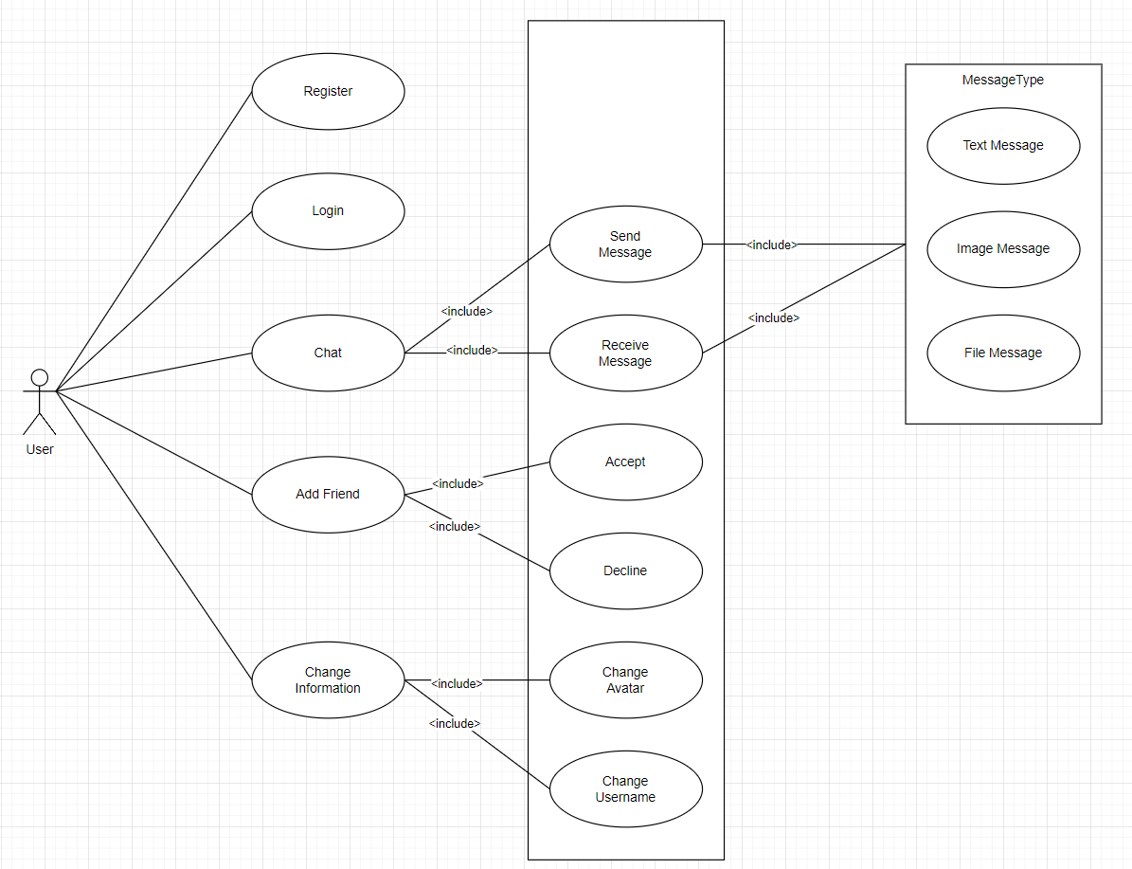

Hình 2.2: Sơ đồ quan hệ CSDL

Hình 2.3: Sơ đồ trình tự đăng nhập

Hình 2.4: Sơ đồ trình tự gửi tin nhắn

Hình 3.3: Giao diện chat

MỞ ĐẦU

1. Giới thiệu

Trong thời đại công nghệ số hiện nay, ứng dụng chat đã trở thành một phần không thể thiếu trong cuộc sống hàng ngày của con người. Nhu cầu giao tiếp, trao đổi thông tin một cách nhanh chóng, tiện lợi đã thúc đẩy sự phát triển mạnh mẽ của các ứng dụng chat trên nhiều nền tảng khác nhau.

Báo cáo này trình bày về quá trình xây dựng một ứng dụng chat đơn giản bằng ngôn ngữ Java, kết nối với cơ sở dữ liệu SQL Server. Ứng dụng cho phép người dùng nhắn tin qua lại, quản lý danh sách bạn bè và thực hiện các chức năng cơ bản của một ứng dụng chat hiện đại.

2. Mục tiêu của đề tài

Đề tài này hướng đến các mục tiêu sau:

Nghiên cứu và nắm vững các kiến thức về lập trình mạng, cơ sở dữ liệu và các công nghệ liên quan.

Xây dựng một ứng dụng chat hoàn chỉnh, có khả năng hoạt động ổn định và đáp ứng các yêu cầu cơ bản của người dùng.

Áp dụng các kiến thức đã học vào thực tế, rèn luyện kỹ năng lập trình, thiết kế hệ thống và quản lý dự án.

3. Nội dung và kế hoạch thực hiện

Để đạt được các mục tiêu trên, đề tài này sẽ tập trung vào các nội dung sau:

Nghiên cứu lý thuyết: Tìm hiểu về kiến trúc client-server, giao thức TCP/IP, JDBC, SQL Server và các công nghệ liên quan.

Phân tích yêu cầu: Xác định các yêu cầu chức năng và phi chức năng của ứng dụng.

Thiết kế hệ thống: Xây dựng biểu đồ usecase, thiết kế cơ sở dữ liệu, và sơ đồ trình tự cho các chức năng chính của ứng dụng.

Xây dựng ứng dụng: Lập trình các module của ứng dụng, bao gồm server, client và giao diện người dùng.

Kiểm thử và đánh giá: Kiểm tra tính đúng đắn, ổn định và hiệu năng của ứng dụng.

Kế hoạch thực hiện đề tài được chia thành các giai đoạn sau:

Giai đoạn 1: Nghiên cứu lý thuyết (2 tuần)

Giai đoạn 2: Phân tích yêu cầu và thiết kế hệ thống (3 tuần)

Giai đoạn 3: Xây dựng ứng dụng (6 tuần)

Giai đoạn 4: Kiểm thử và đánh giá (2 tuần)

Giai đoạn 5: Viết báo cáo (2 tuần)

4. Bố cục báo cáo

Báo cáo này được cấu trúc thành các chương sau:

Chương 1: Tổng quan về đề tài

Chương 2: Phân tích thiết kế hệ thống

Chương 3: Xây dựng ứng dụng

Kết luận

Tài liệu tham khảo

Chương 1. TỔNG QUAN VỀ ĐỀ TÀI

1.2. Lý do chọn đề tài

Ứng dụng chat ngày càng trở nên phổ biến và đóng vai trò quan trọng trong giao tiếp hiện đại. Việc xây dựng một ứng dụng chat không chỉ giúp em hiểu rõ hơn về các công nghệ lập trình mạng, cơ sở dữ liệu mà còn rèn luyện kỹ năng giải quyết vấn đề, thiết kế hệ thống và làm việc nhóm. Đề tài này cũng giúp em khám phá các khía cạnh thú vị của lĩnh vực phát triển ứng dụng và mở ra cơ hội nghiên cứu sâu hơn trong tương lai.

1.3. Cơ sở lý thuyết

1.3.1. Tổng quan về ứng dụng chat

Ứng dụng chat là một loại phần mềm cho phép người dùng giao tiếp với nhau thông qua việc gửi và nhận tin nhắn văn bản, hình ảnh, âm thanh, video hoặc các loại file khác. Các ứng dụng chat thường sử dụng kiến trúc client-server, trong đó client là ứng dụng mà người dùng tương tác trực tiếp, và server là một máy chủ trung tâm xử lý các yêu cầu và chuyển tiếp tin nhắn giữa các client.

1.3.2. Các công nghệ sử dụng

Java: Ngôn ngữ lập trình chính để xây dựng ứng dụng chat. Java có tính di động cao, hỗ trợ đa luồng, quản lý bộ nhớ tốt và có nhiều thư viện hỗ trợ lập trình mạng và giao diện người dùng.

TCP/IP: Giao thức truyền thông cơ bản cho phép các client và server giao tiếp với nhau qua mạng. TCP (Transmission Control Protocol) đảm bảo việc truyền dữ liệu tin cậy và theo thứ tự. IP (Internet Protocol) xác định địa chỉ của các thiết bị trên mạng.

JDBC: API cho phép ứng dụng Java kết nối và tương tác với cơ sở dữ liệu SQL Server.

SQL Server: Hệ quản trị cơ sở dữ liệu được sử dụng để lưu trữ dữ liệu người dùng, tin nhắn và các thông tin khác của ứng dụng.

1.3.3. Các công cụ sử dụng

IntelliJ IDEA hoặc Eclipse: IDE (Integrated Development Environment) cung cấp các công cụ hỗ trợ lập trình, gỡ lỗi, kiểm thử và quản lý dự án.

SQL Server Management Studio (SSMS): Công cụ để quản lý và thao tác với cơ sở dữ liệu SQL Server.

1.4. Kết chương 1

Chương 1 đã giới thiệu tổng quan về đề tài, bao gồm lý do chọn đề tài, mục tiêu, nội dung và kế hoạch thực hiện. Chương này cũng trình bày cơ sở lý thuyết về ứng dụng chat, các công nghệ và công cụ được sử dụng trong đề tài.

Chương 2. PHÂN TÍCH THIẾT KẾ HỆ THỐNG

2.2. Phân tích yêu cầu

2.2.1. Yêu cầu người dùng

Người dùng có thể đăng ký tài khoản với username và password.

Người dùng có thể đăng nhập vào hệ thống bằng username và password.

Người dùng có thể xem danh sách những người dùng khác đang trực tuyến.

Người dùng có thể gửi tin nhắn văn bản đến một người dùng cụ thể hoặc đến tất cả người dùng.

Người dùng có thể nhận tin nhắn từ những người dùng khác.

Admin có thể xem danh sách tất cả người dùng.

Admin có thể chặn hoặc bỏ chặn người dùng.

2.2.2. Yêu cầu chức năng

Đăng ký: Cho phép người dùng tạo tài khoản mới.

Đăng nhập: Xác thực người dùng và cho phép truy cập vào ứng dụng.

Hiển thị danh sách người dùng: Cung cấp danh sách những người dùng đang trực tuyến.

Gửi tin nhắn: Cho phép người dùng gửi tin nhắn đến một người dùng cụ thể hoặc đến tất cả người dùng.

Nhận tin nhắn: Hiển thị tin nhắn nhận được từ những người dùng khác.

Quản lý người dùng (Admin): Chặn hoặc bỏ chặn người dùng.

2.2.3. Yêu cầu phi chức năng

Hiệu năng: Ứng dụng phải đáp ứng nhanh chóng các yêu cầu của người dùng.

Độ tin cậy: Ứng dụng phải hoạt động ổn định và không bị lỗi.

Bảo mật: Ứng dụng phải bảo vệ thông tin người dùng và ngăn chặn các truy cập trái phép.

Khả năng mở rộng: Ứng dụng có thể dễ dàng mở rộng để hỗ trợ số lượng người dùng lớn hơn.

Dễ sử dụng: Giao diện người dùng trực quan, dễ sử dụng.

2.3. Thiết kế hệ thống

2.3.1. Biểu đồ Use Case

(Hình 2.1: Biểu đồ Use Case của hệ thống)

Actor:

Người dùng (Client)

Admin

Use Case:

Đăng ký

Đăng nhập

Xem danh sách người dùng

Gửi tin nhắn

Nhận tin nhắn

Chặn người dùng (Admin)

Bỏ chặn người dùng (Admin)

2.3.2. Thiết kế CSDL

(Hình 2.2: Sơ đồ quan hệ CSDL)

Chúng ta cần hai bảng chính: users và messages.

Bảng users:

|  |  |  |
| --- | --- | --- |
| Column | Data Type | Constraints |
| id | INT | PRIMARY KEY, AUTO_INCREMENT |
| username | VARCHAR(50) | UNIQUE, NOT NULL |
| password | VARCHAR(255) | NOT NULL |

Bảng messages:

|  |  |  |
| --- | --- | --- |
| Column | Data Type | Constraints |
| id | INT | PRIMARY KEY, AUTO_INCREMENT |
| sender_id | INT | NOT NULL, FOREIGN KEY referencing users(id) |
| receiver_id | INT | NOT NULL, FOREIGN KEY referencing users(id) |
| content | VARCHAR(MAX) | NOT NULL |
| timestamp | DATETIME | DEFAULT GETDATE() |

2.3.3. Sơ đồ trình tự

1. **Sơ đồ trình tự đăng ký**

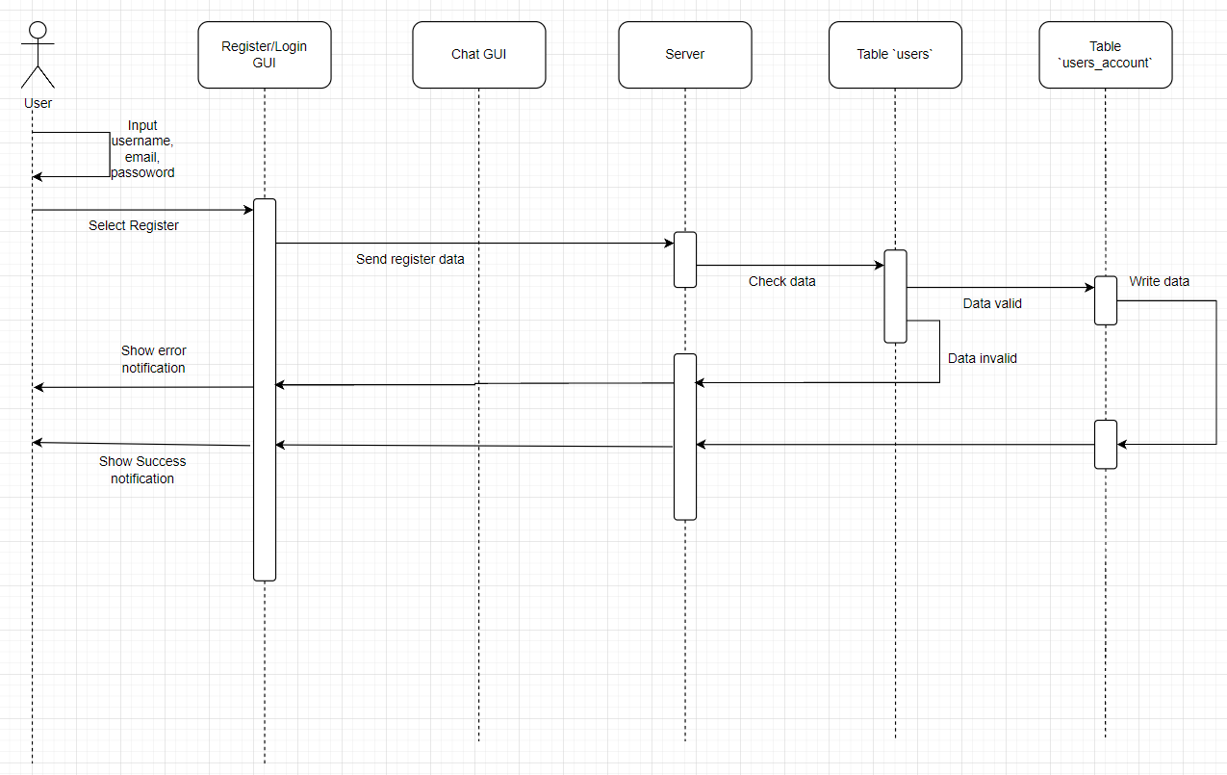

**Hình 2- Sơ đồ trình tự đăng ký**

Mô tả: Khi một user muốn đăng ký một tài khoảng user sẽ nhập ở form đăng ký username, email, password. Sau khi nhập xong user chọn nút đăng ký, khi đó dữ liệu vừa nhập sẽ được gửi lên server. Server nhận được dữ liệu sẽ kiểm tra trong bảng `users` xem có hợp lệ không, một dữ liệu được gọi là hợp lệ nếu địa chỉ mail chưa tồn tại trong bảng. Nếu dữ liệu không hợp lệ server sẽ gửi một thông báo đến GUI và hiển thị lên cho người dùng. Trường hợp dữ liệu hợp lệ, dữ liệu sẽ được lưu vào bảo `users_account`, và gửi thông báo đã đăng kí thành công cho người dùng.

1. **Sơ đồ trình tự đăng nhập**

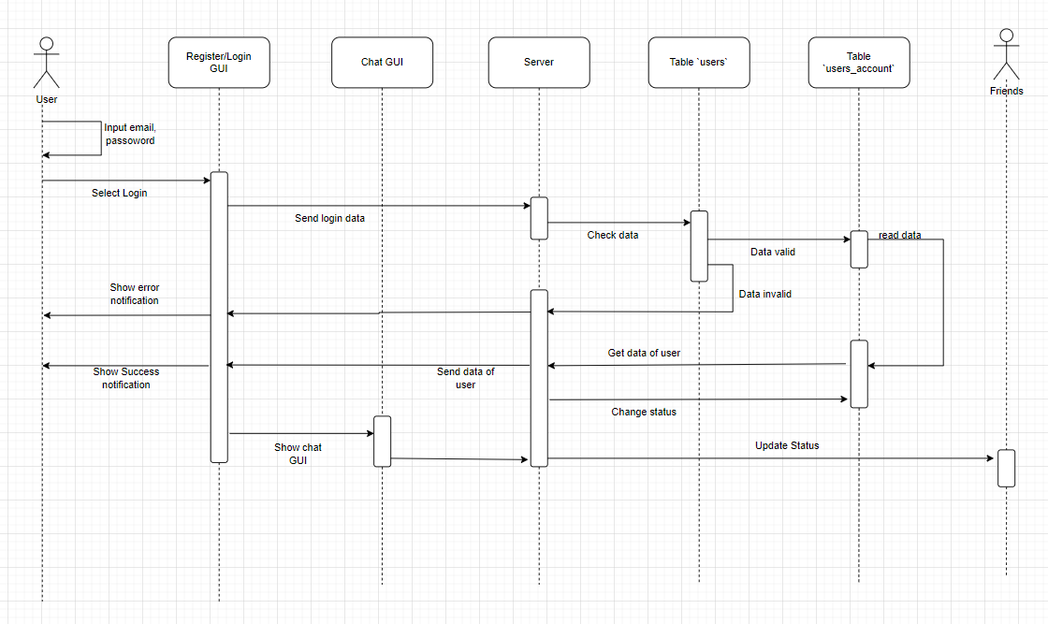

**Hình 3- Sơ đồ trình tự đăng nhập**

Mô tả: Khi người dùng nhập email và password và nhấn đăng nhập, dữ liệu vừa được nhập sẽ được đối chiếu trong bảng `users`. Nếu dữ liệu không trùng khớp với dữ liệu đã có trong bảng `users` server sẽ gửi một thông báo lỗi đến cho người dùng. Nếu dữ liệu trùng khớp thì server sẽ thông báo người dùng đăng nhập thành công đồng thời gửi kèm theo đó là dữ liệu của người dùng, sau khi gửi dữ liệu về cho người dùng xong server cũng sẽ cập nhật trạng thái online của người dùng đó, sau đó giao diện chat sẽ được hiển thị, với các thông tin cá nhân là dữ liệu được server trả về. Giao diện chat được hiện lên cũng là lúc phát tín hiệu cho server biết để gửi sự kiện cập nhật trạng thái của người dùng này đến những người đang là bạn bè.

1. **Sơ đồ** **trình tự gửi tin nhắn văn bản**

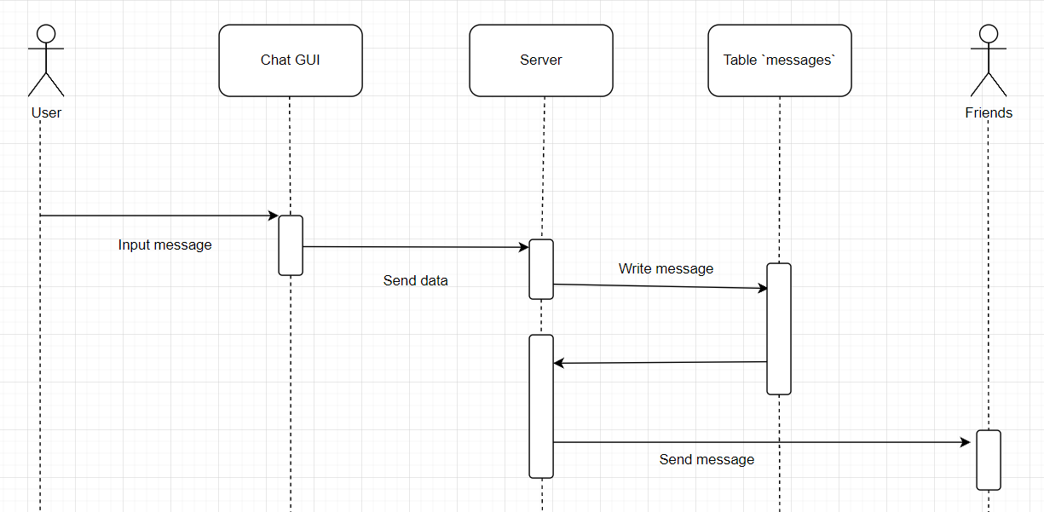

**Hình 4- Sơ đồ trình tự gửi tin nhắn văn bản**

Mô tả: Người dùng nhập tin nhắn cần gửi ở giao diện chat, sau khi nhấn gửi tin nhắn sẽ được gửi lên server, server nhận được dữ liệu sẽ ghi lại vào bảng `messages`, sau đó server sẽ gửi tin nhắn về cho người cần nhận tin nhắn.

**Chương 3. XÂY DỰNG ỨNG DỤNG**

3.1. Chương trình phía Server

3.1.1. Giao diện server

(Hình 3.1: Giao diện server)

Giao diện server có thể là một cửa sổ console đơn giản, hiển thị các thông tin sau:

Địa chỉ IP và cổng mà server đang lắng nghe.

Số lượng client đang kết nối.

Các tin nhắn được nhận và gửi đi.

Các sự kiện đăng nhập và đăng xuất của người dùng.

3.1.2. Server lúc hoạt động

(Hình 3.1: Giao diện server)

Server hoạt động liên tục để lắng nghe các kết nối từ client. Khi có một client kết nối, server sẽ tạo một thread mới để xử lý các yêu cầu của client đó. Server cũng có trách nhiệm chuyển tiếp tin nhắn giữa các client, quản lý danh sách người dùng trực tuyến và thực hiện các chức năng khác.

3.2. Chương trình phía Client

3.2.2. Giao diện đăng nhập

(Hình 3.3: Giao diện đăng nhập)

Giao diện đăng nhập bao gồm các trường sau:

Username

Password

Nút "Đăng nhập"

Khi người dùng nhấn nút "Đăng nhập", ứng dụng sẽ gửi yêu cầu đăng nhập đến server.

3.2.3. Giao diện chat

(Hình 3.4: Giao diện chat)

Giao diện chat bao gồm các thành phần sau:

Khu vực hiển thị tin nhắn

Danh sách người dùng trực tuyến

Trường nhập tin nhắn

Nút "Gửi"

Người dùng có thể chọn một người dùng từ danh sách và nhập tin nhắn vào trường nhập tin nhắn, sau đó nhấn nút "Gửi" để gửi tin nhắn đến người dùng đó.

**KẾT LUẬN**

1. Kết quả đạt được

Đề tài đã hoàn thành việc xây dựng một ứng dụng chat đơn giản bằng ngôn ngữ Java, kết nối với cơ sở dữ liệu SQL Server. Ứng dụng cho phép người dùng đăng ký, đăng nhập, nhắn tin qua lại, xem danh sách người dùng trực tuyến và thực hiện các chức năng quản lý người dùng (chặn/bỏ chặn) từ phía admin.

2. Hướng nghiên cứu

Trong tương lai, ứng dụng có thể được phát triển thêm các tính năng sau:

Hỗ trợ gửi tin nhắn đa phương tiện (hình ảnh, âm thanh, video).

Tạo nhóm chat.

Mã hóa tin nhắn để bảo vệ quyền riêng tư.

Cải thiện hiệu năng và khả năng mở rộng của ứng dụng.

Phát triển ứng dụng trên các nền tảng khác (ví dụ: Android, iOS).